Конспект урока по СБО для 7 класса
«Приготовление бутербродов».
учитель ГКУ ДДИ «Южное Бутово» Коротченкова Л.Н.
Цель урока: Дать представление о бутербродах.

Задачи:
Научить правильно, резать продукты; готовить бутерброды с учетом совместимости продуктов; правильно пользоваться ножом.
Развивать правильную речь.
Воспитывать аккуратность, культуру приготовления пищи.
Словарь: открытый, закрытый, бутерброд, простой, комбинированный.
Наглядный материал: технологическая карта, презентация.
Оборудование: разделочные доски, ножи, тарелки, вилки, блюдо.
Ход урока.
- Организация учащихся.
- Ребята, посмотрите, что у меня (на подносе батон, хлеб). Кто знает, где я его купила? (В булочной)
- Да, в булочной. А вы знаете, сколько стоит хлеб? (20-25 р.)
2. Повторение.
- Где готовят пищу? (На кухне.)
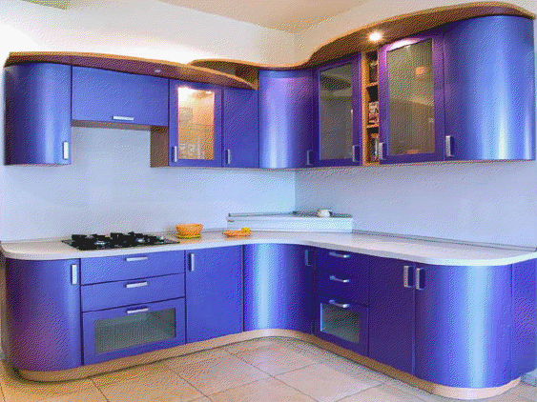
- Почему готовят на кухне? (Там есть раковина, вода, плита, шкафы с посудой.)
- Какую кухонную посуду вы знаете? (Сковорода, чайник, кастрюля.)
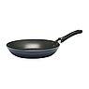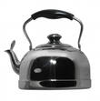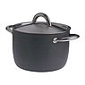
- А какие кухонные инструменты вы знаете? (Нож, терка, толкушка, шумовка.)
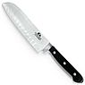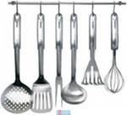
- Почему называют «кухонная посуда», «кухонные инструменты» (Ими работают на кухне.)
- Как должны храниться посуда и инструменты на кухне? (Каждый предмет на своем месте, чтобы не искать; в чистоте, чтобы не заболеть.)
3. Сообщение темы урока
- Сегодня мы будем учиться резать продукты и готовить из них бутерброды. Тема урока – «Приготовление бутербродов».
4. Знакомство с новым материалом
- Бутерброды в переводе с немецкого языка означает «хлеб с маслом». Кроме хлеба с маслом можно использовать и другие продукты.
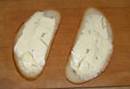
- Какие вы еще знаете бутерброды? (С колбасой, сыром, икрой, вареньем.)
- Почему мы кладем на бутерброд разные продукты? (Чтобы было вкусно.)
- Бутерброд – это вкусное блюдо, которое быстро и легко готовится. Посмотрите, какой у меня бутерброд. С чем он? ( C колбасой, огурцом, маслинами и петрушкой.)
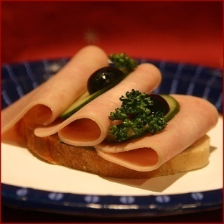
- Все продукты хорошо видны. Знаете, как называют такой бутерброд? Это открытый бутерброд.
- Повторите, пожалуйста, как называют этот бутерброд. (Открытый бутерброд.)
- Почему его так называют? (Все видно, все открыто.)
- Посмотрите на другой бутерброд. С чем он?
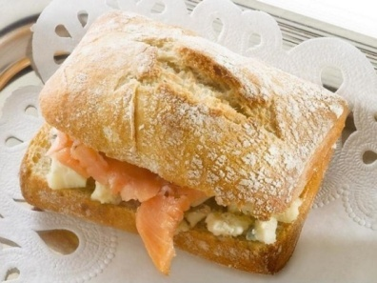
(С рыбой.)
- Хорошо видно, с какими он продуктами? (Нет, только если смотреть сбоку.)
- Что мешает увидеть продукты? (Второй кусок батона, который лежит сверху.)
- Такой бутерброд называется закрытый.
- Закрытый бутерброд еще называют «сандвич», что значит «бутерброд» по-английски, потому что его начали готовить в Англии. Такой бутерброд удобно держать в руках, и вы не испачкаете пальцы.
- Как называется этот бутерброд? (Закрытый, сандвич.)
- Почему он так назван? (Закрыт вторым куском батона и не видно, с какими он продуктами.)
- Вот другие открытые бутерброды, с чем они?
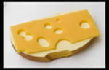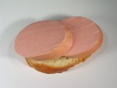
(Один с сыром, а другой с колбасой.)
- Нравятся вам бутерброды, когда на них мало продуктов? (Не очень вкусно.)
- Такие бутерброды называют простые, так как для его приготовления используется один продукт. Назовите простые бутерброды, которые вы смогли бы приготовить. (Хлеб с колбасой, булка с маслом, булка с вареньем.)
- А как бы вы назвали вот этот бутерброд с маслом, колбасой, огурцом и петрушкой , если в нем столько разных продуктов?
- Это комбинированный бутерброд, в нем скомбинированы разные продукты, которые сочетаются между собой по вкусу.
- Придумайте вкусный, сытный комбинированный бутерброд. ( С маслом и вареньем; с мясом, огурцом, помидором и петрушкой.)
- Вкусные бутерброды вы придумали, а как они называются? (Комбинированные.)
- А можно приготовить комбинированные бутерброды с котлетой, рыбой и огурцом? (Нет, рыбу с котлетой не едят.)
- Правильно, вместе рыбу с котлетой не едят. Что ещё вместе не едят? (Варенье с колбасой, рыбу с сыром.)
- Запомните, что не все продукты совместимы по вкусу, это нужно учитывать при приготовлении бутербродов.
5. Физ. минутка.
Мы капусту рубим, рубим.
Мы морковку трём, трём.
Мы капусту солим, солим
Мы капусту жмём, жмём.
6. Составление плана работы.
- Кто знает, как готовить бутерброды? (Надо нарезать хлеб или батон, колбасу и огурцы, намазать батон маслом и положить колбасу и огурец.)
- Да, правильно. Удобнее нарезать продукты, а потом готовить бутерброды. Запомните, что продукты на бутерброды кладут вилкой. Как вы думаете, почему? (Надо соблюдать правила санитарной гигиены.)
- Да, надо соблюдать правила гигиены и культуру труда с продуктами. А теперь прочтите фото-пиктограмму, как готовить бутерброды.
Бутерброд со сливочным маслом и сыром.
Наименование продукта | Количество | Последовательность приготовления | Посуда и инвентарь
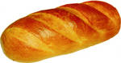  Белый хлеб | 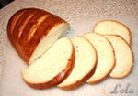  4-5 ломтиков | Нарезать толщиной 1 см | 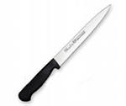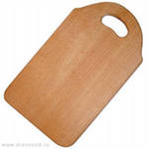  Нож, разделочная доска
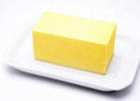  Масло сливочное | 50 г | Намазать тонким слоем на хлеб | 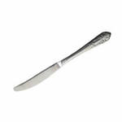  столовый нож
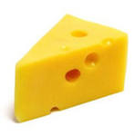  Сыр | 50 г | Отрезать кусочек сыра | Разделочный нож

6. Упражнение по ознакомлению с правильным приемом работы.
- Надо нарезать хлеб или батон ровно и тонко, только не очень тонко, иначе они будут крошиться. Посмотрите, как надо резать: хлеб держите в одной руке, а в другой руке крепко держите нож. Ножом делаете движения вперед-назад, как пилой, и нажимайте при этом вниз. Не давайте ножу уходить в сторону, иначе кусок будет неровным. Так же режете колбасу, огурцы и другие продукты.
- Ножом надо пользоваться аккуратно, согнув пальцы, чтобы не порезаться.
- Нож подавать - держа за ручку, ручкой вперед.
- Нести к раковине держа за ручку, вертикально, лезвием вниз.
7. Практическая работа.
В процессе работы учу детей рассказывать, что они делают в данный момент.
- Расскажи, что ты сейчас делаешь. (Режу хлеб, намазываю масло на батон, раскладываю вилкой колбасу и огурцы.)
- Почему масло на батон или хлеб намазывают на тарелке или на доске? (Надо соблюдать правила санитарной гигиены.)
- Какой ты будешь делать бутерброд? (Простой, открытый…)
- Чем ты будешь раскладывать продукты и почему? (Вилкой, так как надо соблюдать правила санитарной гигиены.)
8. Оценка работы.
- Посмотрите, какие разные бутерброды у нас получились. Какие здесь бутерброды? (Открытые бутерброды с вареньем.)
- Какие здесь бутерброды? (Закрытые бутерброды с маслом и колбасой.)
- А здесь, какие бутерброды? (Открытые комбинированные.)
- Какие красивые, вкусные, потому что все старались.
9. Подведение итогов урока.
- Чем мы занимались сегодня на уроке?
- Какие бывают бутерброды? (Открытые, закрытые, простые, комбинированные.)
- Какой бутерброд называют комбинированным? (С большим набором продуктов.)
- Какой бутерброд называют закрытым? (Бутерброд, в котором куски хлеба или батона сверху и снизу, для того, чтобы удобно было держать в руке.)
- Какие бутерброды получаются более красивыми? (Комбинированные.)

